WITAMY WAS I ZACHĘCAMY DO UDZIAŁU W DZISIEJSZYCH ZAJĘCIACH

CZWARTEK – OWOCE LATEM
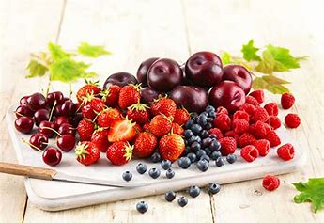

1. Na początek proponujemy zabawę „Trawa”.
Aby w niej uczestniczyć wykonaj trawę. Ponacinaj pasek zielonej kartki tak, aby jej nie przeciąć. W ten sposób powstanie trawka. Następnie dmuchnij w nią kilka razy. Trawkę odłóż na bok będzie ona nam jeszcze dzisiaj potrzebna.
2. Rysuj po szarych liniach, od kredek do rysunków kwiatów. Pokoloruj kwiaty na kolory kredek. W ramce narysuj tyle kropek ile płatków ma niebieski kwiat. Trawkę z poprzedniej zabawy naklej pod kwiatami i dorysuj i łodygi kwiatom.
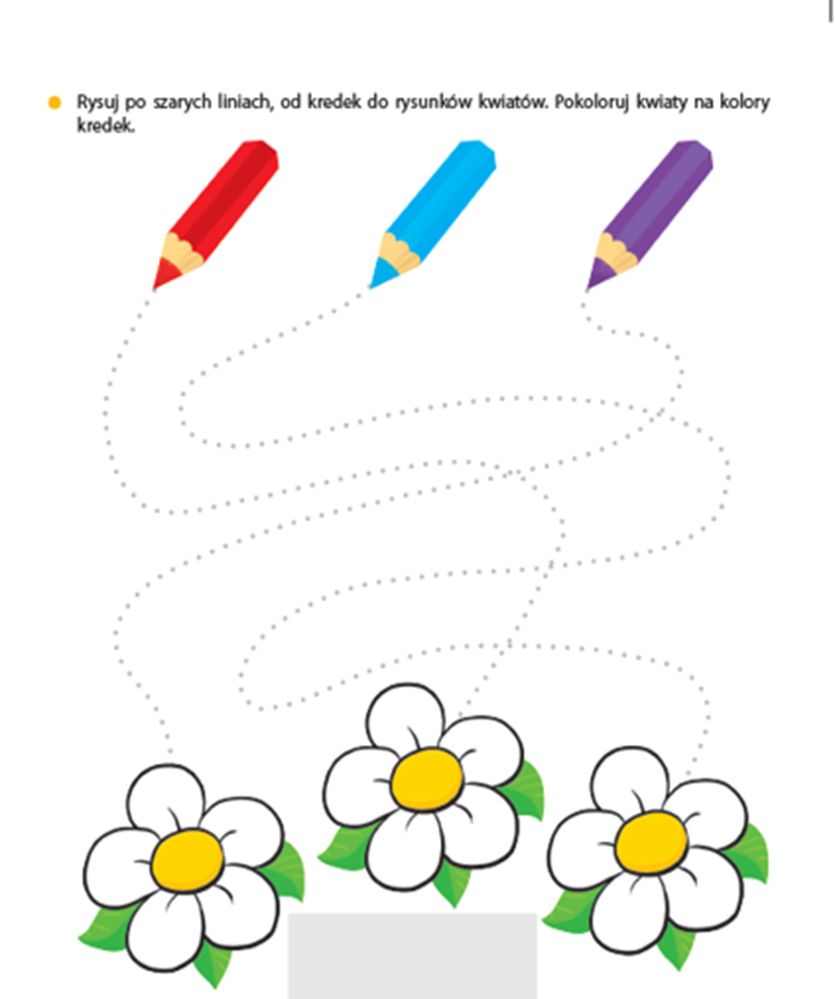

3. Owoce lata – policz i narysuj kropki. Karty pracy „Razem się bawimy” str. 45 cz. 4.
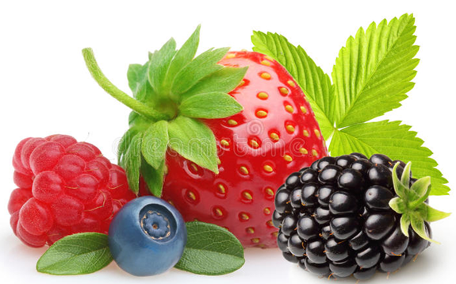

4. Ulep z plasteliny, modeliny lub masy solnej owoce, które chętnie jesz latem.

POWODZENIA I ZAPRASZAMY JUTRO!
PANI ANETA I PANI KINGA

